……………………………… LİSESİ 2019-2020 EĞİTİM-ÖĞRETİM YILI
10. SINIFLAR COĞRAFYA DERSİ I. DÖNEM II. YAZILI CEVAP ANAHTARI
… / … / …
Süre : 40 dk

Puanı:
Adı ve Soyadı: Sınıf: No:

I. Sıcaklık ve yoğunluğun en fazla olduğu katmandır.
II. Akışkan halde bulunan magma kütlesinden oluşmaktadır.
III. Kalınlığı okyanus ve kıta tabanlarında farklılık göstermektedir.
Yukarıda yerkürenin farklı katmanlarına ait özellikler verilmiştir.
1) Bu özellikler ile yerküre katmanlarının doğru eşleştirilmesi hangisinde verilmiştir?
I II III
A) Çekirdek Manto Yer kabuğu
B) Yer kabuğu Manto Çekirdek
C) Çekirdek Yer kabuğu Manto
D) Manto Çekirdek Yer kabuğu
E) Manto Yer kabuğu Çekirdek

2) Levha Tektoniği kuramına göre aşağıdakilerden hangisi doğru bir önerme olduğu söylenemez?
A) Yeryüzü karaları başlangıçta tek bir parçaydı.
B) Yeryüzü karalarının hareketleri günümüzde de devam etmektedir.
C) Yeryüzü karaları yedi büyük parçadan oluşmuştur.
D) Yeryüzü karaları manto üzerinde yüzer bir durumdadır.
E) Yeryüzü karalarının tamamı günümüzde çökmektedir.

• İlk kara bitkileri ortaya çıkmıştır.
• Hersiniyen ve kaledoniyen kıvrımları oluşmuştur.
• Günümüzdeki kömür yatakları bu zamanda oluşmuştur.
3) Özellikleri verilen jeolojik zaman hangisidir?
A) Paleozoik B) Mezozoik
C) Tersiyer D) Kuaterner
E) Prekambriyen

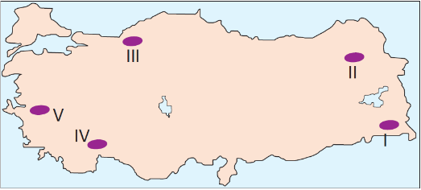
Yatık yamaçlı vadi eğimin az olduğu yerlerde görülmektedir. Akarsu bu tür vadilerde yana aşındırma yapmaktadır.
4) Buna göre, yukarıdaki haritada işaretli yerlerden hangisinde bu tür vadilere rastlanır?
A) I B) II C) III D) IV E) V

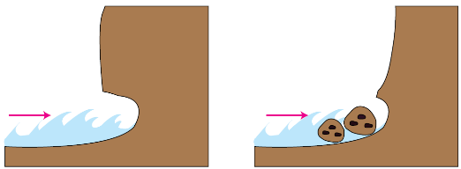
5) Dalgaların aşındırması sonucu oluşan yukarıdaki şekle ne ad verilir?
A) Plaj
B) Lagün
C) Falez
D) Delta
E) Tombolo

Buzullar eğime bağlı olarak yamaç boyunca hareket ederken yeryüzünü şekillendirirler.
6) Aşağıdakilerden hangisi buzulların etkisiyle oluşan şekillerden biri değildir?
A) Sander ovası B) Drumlin
C) Sirk D) Tafoni
E) Hörgüç kaya

I. Andezit – Başkalaşım
II. Linyit – Organik Tortul
III. Kil taşı – Fiziksel Tortul
IV. Kaya tuzu – Kimyasal Tortul
V. Tüf – Dış Püskürük
7) Yukarıda verilen kayaçlar ve oluşumları eşleştirmelerinden hangisi yanlıştır?
A) I B) II C) III D) IV E) V

I. Skyer
II. Fiyort
III. Haliç
IV. Ria
V. Dalmaçya
8) Yukarıda verilen kıyı tiplerinden hangilerinin oluşumunda buzulların şekillendirici etkisi görülür?
A) I ve II
B) I ve III
C) III ve IV
D) III ve V
E) IV ve V

Akarsular tarafından taşınan malzemelerin kıta sahanlığının geniş olduğu yerlerde birikmesiyle oluşan ovalara delta ovası denir.
9) Buna göre aşağıda verilen ovalardan hangisi delta ovası değildir?
A) Çarşamba B) Bafra
C) Develi D) Çukurova
E) Silifke

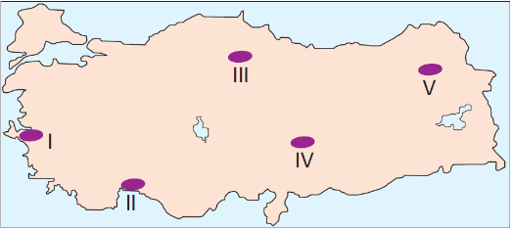
10) Yukarıda işaretlenmiş olan yerlerin hangisinde karstik şekillere daha fazla rastlanır?
A) I B) II C) III D) IV E) V

I. Canik
II. Erciyes
III. Ağrı
IV. Ilgaz
11) Yukarıda verilen dağlarımızın hangilerinin oluşumunda volkanik faaliyetler etkili olmuştur?
A) I ve II B) I ve III
C) II ve III D) II ve IV
E) III ve IV

12) Aşağıdakilerden hangisinde Türkiye'nin jeolojik yapısıyla ilgili yanlış bir bilgi verilmiştir?
A) Zonguldak'taki taş kömürü yatakları Mezozoik’te oluşmuştur.
B) Anadolu'nun bulunduğu yerde Tethys adında büyük bir deniz vardı.
C) Senozoik’te Ege Denizi ve İstanbul Boğazı oluşmuştur.
D) Senozoik’te epirojenik hareketlere maruz kalan Anadolu toptan yükselmiştir.
E) Paleozoik’te oluşan alanlar dirençli ve sert kütlelerdir.

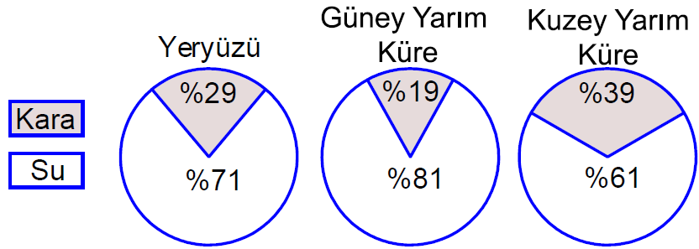
Yukarıdaki grafikte kara ve denizlerin yarım kürelere göre dağılışı gösterilmiştir.
13) Grafikteki bilgiler kullanılarak aşağıdaki yargılardan hangisine ulaşılamaz?
A) Kuzey Yarım Küre’de karalar Güney Yarım Küre’den daha fazla yer kaplar.
B) Dünya’da karaların oranı denizlere göre daha azdır.
C) Dünya’daki karaların %39’u Kuzey Yarım Küre’de yer alır.
D) Güney Yarım Küre’de denizler daha çok yer kaplar.
E) Tüm grafiklerde karalara göre denizlerin oranı daha fazladır.
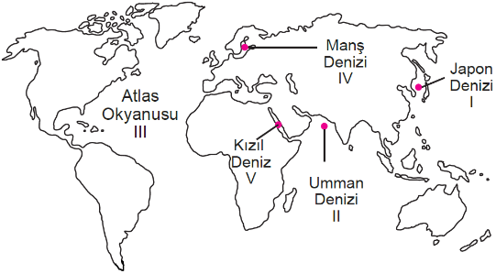
14) Yukarıdaki haritada numaralarla gösterilen deniz ve okyanuslardan hangisi yanlış isimlendirilmiştir?
A) I B) II C) III D) IV E) V

15) Türkiye’deki Sinop ve Kapıdağ yarımadaları aşağıdaki yer şekli oluşumlarından hangisine örnek oluşturur?
A) Polye B) Lagün
C) Tombolo D) Kıyı oku
E) Falez

16) Akarsular tarafından derince yarılmış ve çevresine göre yüksekte kalan hafif dalgalı düzlüklere plato denilmektedir.
Ülkemizin platoları ile ilgili olarak;
I. Çatalca Kocaeli platosunda sanayi faaliyetleri yoğun olarak yapılmaktadır.
II. Taşeli platosu oluşumu bakımından karstik bir platodur.
III. Haymana platosu ülkemizin en yüksekteki platosudur.
verilen bilgilerden hangileri yanlıştır?
A) Yalnız I B) Yalnız III
C) I ve II D) I ve III
E) II ve III

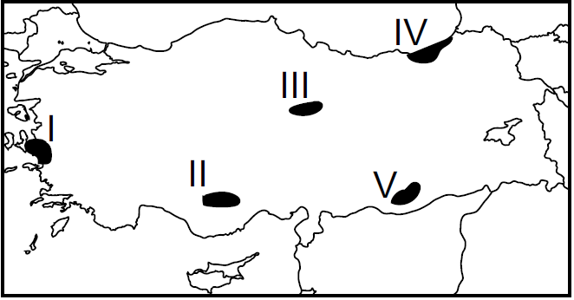
17) Harita üzerinde numaralandırılarak verilen yerlerin hangisinde heyelan olayı görülme ihtimali diğer yerlere göre daha fazladır?
A) I B) II C) III D) IV E) V

I. Kıyı derinliğinin az olması
II. Kıyıda dalga ve akıntıların etkili olması
III. Akarsuyun ağız kısmında debisinin fazla olması
IV. Akarsuyun taşıdığı yük miktarının fazla olması
18) Bir akarsuyun delta oluşturabilmesi için yukarıda verilenlerden hangileri gereklidir?
A) I ve II B) I ve III
C) II ve III D) I ve IV
E) III ve IV
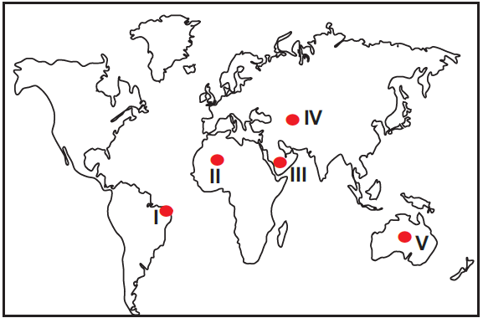
19) Haritada numaralandırılarak verilen yerlerden hangisi rüzgârların aşındırma gücünün fazla olduğu yerler arasında gösterilemez?
A) I B) II C) III D) IV E) V

Bir koy veya körfezin ön kısmının dalgaların getirdiği malzemeler tarafından kapatılmasıyla kıyı set gölleri oluşur.
20) Buna göre aşağıda verilenlerden hangisi bu göllere örnek gösterilebilir?
A) Sapanca
B) Eğirdir
C) Mogan
D) Beyşehir
E) Büyük Çekmece

Karalar üzerinde meydana gelen alçalma ve yükselme hareketine epirojenez adı verilir.
21) Aşağıda verilenlerden hangisi epirojenik hareketlere verilecek örneklerden değildir?
A) Ergene havzasının çökmesi
B) Ağrı Dağı'nın oluşması
C) Çukurova'nın çökmesi
D) Tokyo çevresinin çökmesi
E) İskandinav Yarımadası'nın yükselmesi

• Volkanik faaliyetlerle oluşmuş çanaklarda suların birikmesi ile oluşmuş göllerdir.
• İnsanların elektrik enerjisi üretmek, sulama ve içme suyu sağlamak amacıyla akarsuların önünü bir setle kapatmaları sonucu oluşan göllerdir.
• Kolay eriyebilen taşların bulunduğu arazilerde suların polye ve obruk gibi erime çukurları içinde birikmesiyle meydana gelen göllerdir.
• Volkanik faaliyet sırasında çıkan lavların bir çukurluğun önünü kapatması sonucu meydana gelen göllerdir.
22)Yukarıda oluşumlarına göre göl çeşitlerinin tanımlandığı ifadelerde, hangisine ait tanımlama yapılmamıştır?
A) Volkanik set gölleri
B) Karstik göller
C) Volkanik göller
D) Buzul gölleri
E) Baraj gölleri
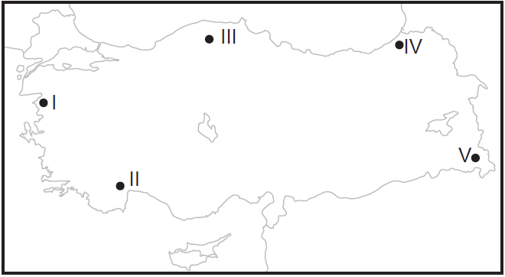
23) Harita üzerinde numaralandırılarak verilen yerlerin hangisinde kırılma ile oluşmuş dağlar yer almaktadır?
A) I B) II C) III D) IV E) V

24) Aşağıdakilerden hangisi yer kabuğunun derinliklerinde oluşan volkanik şekillerden değildir?
A) Dayk
B) Krater
C) Lokalit
D) Batolit
E) Sill

25) Aşağıda verilen yer şekli ve görüldüğü yer eşleştirmelerinden hangisi yanlıştır?
Yer şekli Görüldüğü Yer
A) Traverten Pamukkale-Denizli
B) Peribacaları Ürgüp-Nevşehir
C) Dalmaçya Kıyı Kaş-Antalya
D) Sirk gölleri Bozdağlar-İzmir
E) Alüvyal toprak Çukurova-Adana

Not: Her sorunun doğru cevabı 4 puandır.
………………………………
Coğrafya Öğretmeni

A
B
C
D
E
1  A  B  C  D  E |  | 14  A  B  C  D  E  A  B  C  D  E  A  B  C  D  E
2  A  B  C  D  E |  | 15  A  B  C  D  E
3  A  B  C  D  E |  | 16
4  A  B  C  D  E |  | 17  A  B  C  D  E
5  A  B  C  D  E |  | 18  A  B  C  D  E
6  A  B  C  D  E |  | 19  A  B  C  D  E
7  A  B  C  D  E |  | 20  A  B  C  D  E
8  A  B  C  D  E |  | 21  A  B  C  D  E
9  A  B  C  D  E |  | 22
10  A  B  C  D  E |  | 23  A  B  C  D  E  A  B  C  D  E
11  A  B  C  D  E |  | 24  A  B  C  D  E
12  A  B  C  D  E |  | 25
13

